人在旅途-丽江大理香格里拉5晚6天跟团游1行程单
12成人小团
产品编号 | YN1752025600Yi | 出发地 | 江苏省-南京市 | 目的地 | 云南省-丽江市
行程天数 | 6 | 去程交通 | 飞机 | 返程交通 | 飞机
参考航班 | 无
产品亮点 | ♥直飞丽江：直达C位，缩短旅途疲劳
产品介绍 | 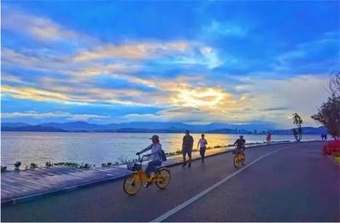  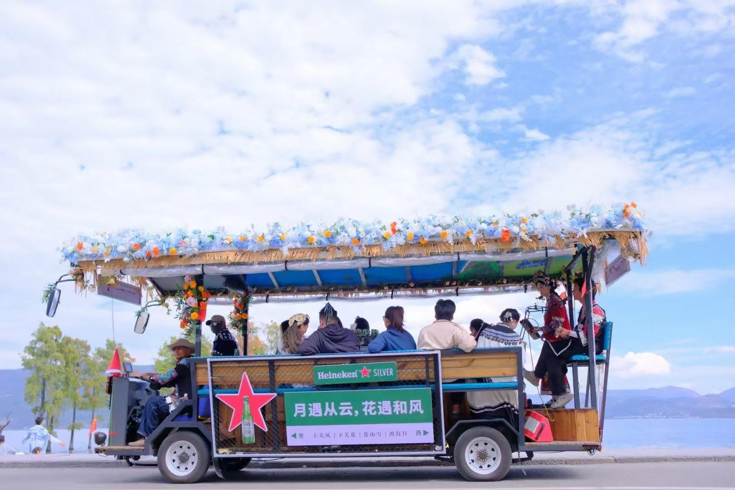  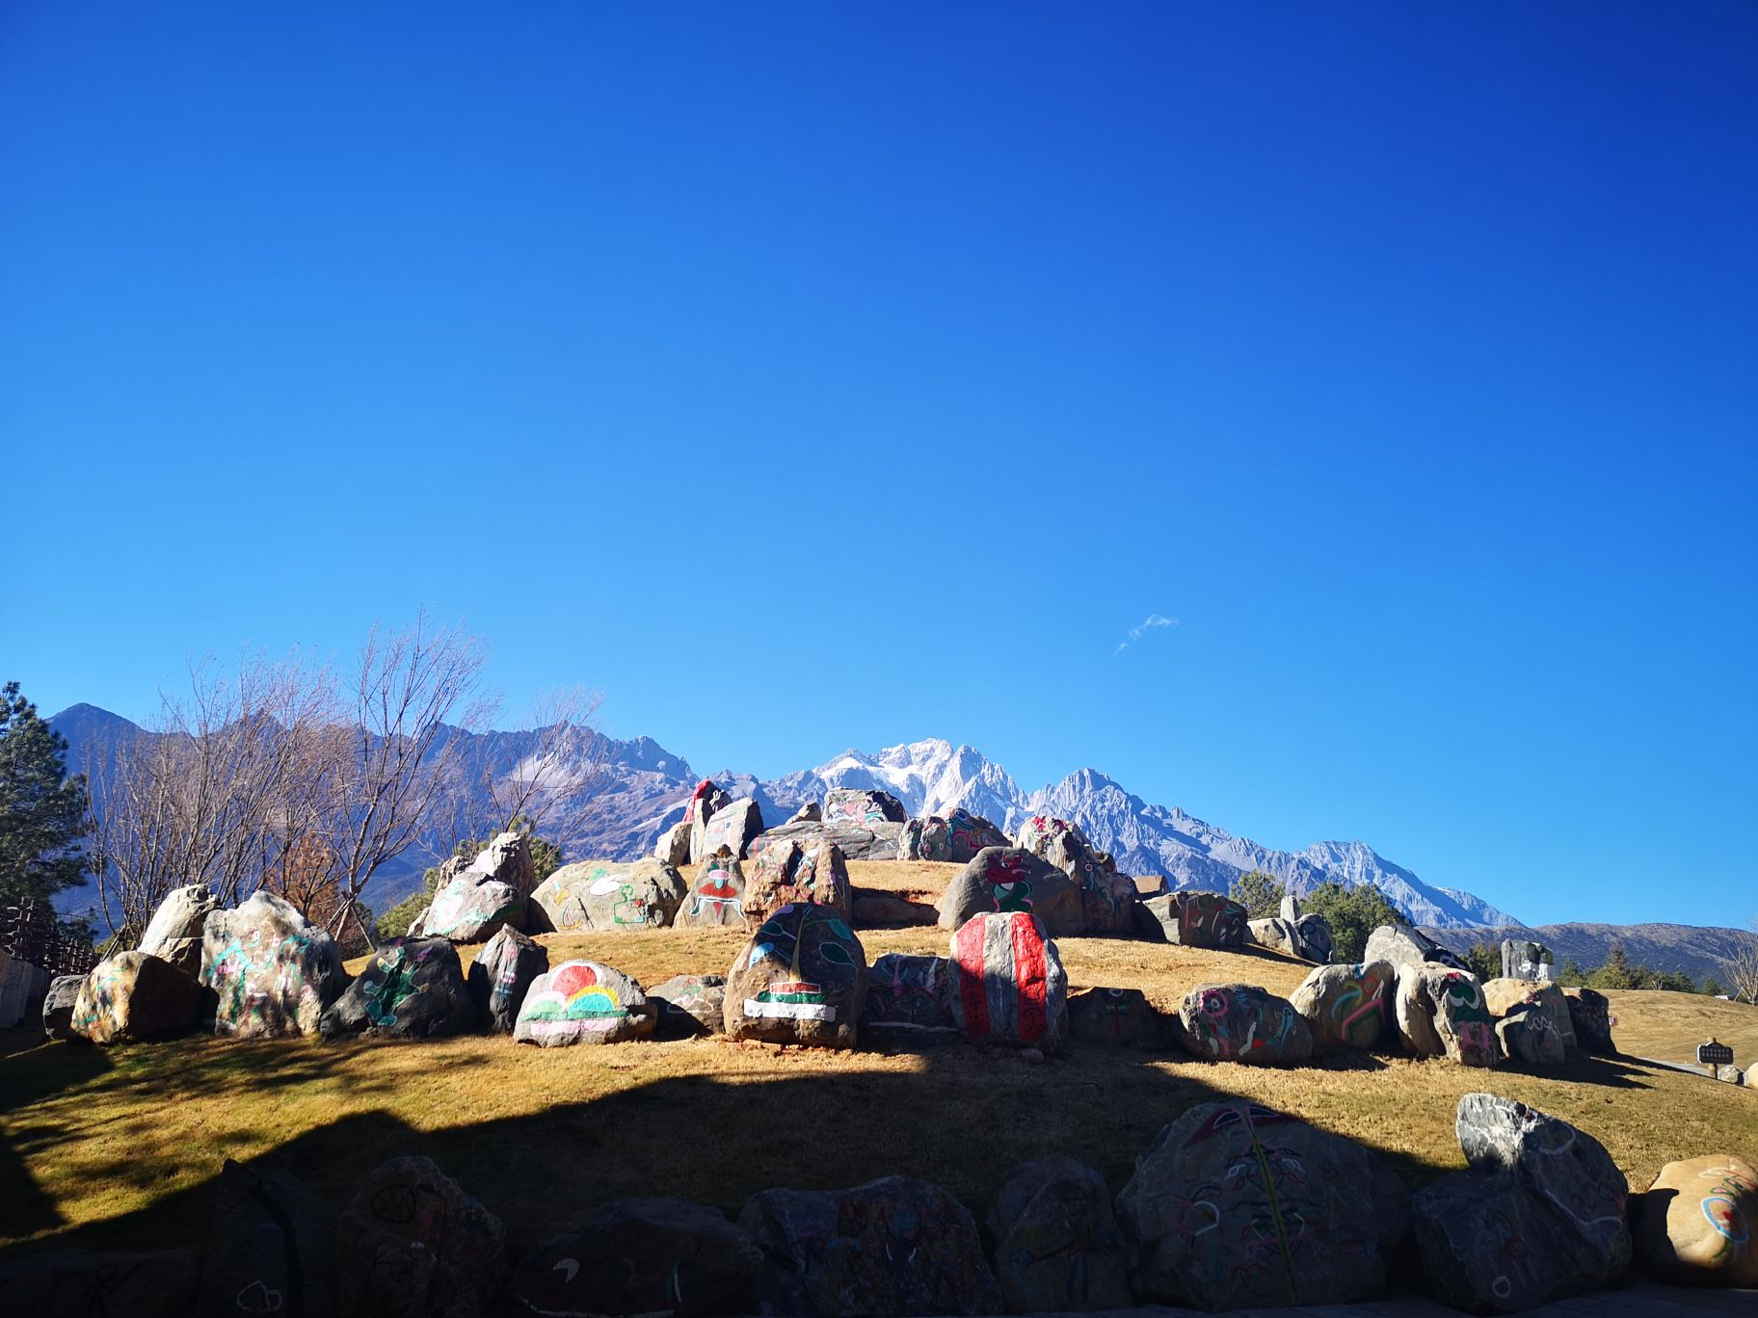
行程安排
D1
行程详情 | 出发地-丽江-酒店  今日，贵宾请根据出发航班时间，提前赴当地机场候机。航班抵达丽江三义机场后，我社安排礼宾
用餐 | 早餐：X 午餐：X 晚餐：X
住宿 | 丽江
D2
行程详情 | 玉龙雪山—冰川公园—蓝月谷—印象丽江—雪山峡谷演艺公园—宫廷御宴  早餐后游览具有“东方瑞士”之称的【玉龙雪山景区】（甘海子，白水河，乘冰川大索道到其主峰扇子峰，是纳西族及丽江各民族心目中的神山），那里海拨4506米，索道全长2914米，垂直高差1150米，是我国海拨最高的旅游客运索道之一。玉龙雪山是离赤道最近的雪山群，是三朵神的化身。（含单程雪山观光火车，具体以索道时间安排上程或下程。）
用餐 | 早餐：√ 午餐：√ 晚餐：√
住宿 | 丽江
D3
行程详情 | 喜洲古镇—网红s湾骑行+旅拍—音乐酒吧观光车—圣托里尼·理想邦下午茶-蓝调音乐会（非洲鼓教学体验）—红酒晚宴  早餐后乘车前往前往游览千年传承地【喜洲古镇】（赠送喜洲粑粑品尝），喜洲位于云南大理古城以北18公里处，东临洱海，西枕苍山，喜洲是重要的白族聚居的城镇，这里有着千年的白族历史文化，浓郁的民族风情，保存着最多、最好的白族民居建筑群，这些民居雕梁画栋、斗拱重叠、翘角飞檐，门楼、照壁、山墙的彩画装饰艺术绚丽多姿。喜洲是一个有着一千多年历史的白族历史文化名镇，也是电影《五朵金花》的故乡。
用餐 | 早餐：√ 午餐：√ 晚餐：√
住宿 | 大理
D4
行程详情 | 大理古城Citywalk—虎跳峡—土司盛宴  酒店享用早餐后乘车前往游览国家级历史文化名城【大理古城Citywalk】大理古城简称叶榆，东西南北各设一门，均有城楼，四角还有角楼。街巷间一些老宅，也仍可寻昔日风貌，庭院里花木扶疏，鸟鸣声声，户外溪渠流水淙淙。"三家一眼井，一户几盆花"的景象依然。大理古城始建于明洪武十五年（1382年），是全国首批历史文化名城之一。 大理古城东临洱海，西枕苍山，城楼雄伟，风光优美。大理城的规模壮阔，方围12里，原城墙高7.5米，厚6米，东西南北原有四座城门，上有城楼。如今的大理古城是显得淡定优雅，一如这里的白族人，始终以乐观的心态面对生活。
用餐 | 早餐：√ 午餐：√ 晚餐：√
住宿 | 香格里拉
D5
行程详情 | 独克宗古城-唐卡体验—普达措国家公园—丽江  酒店早餐后游览历史文化名城 【独克宗古城 】独克宗-藏地中的月光之城。依山而建的古城中 ，起伏不平的路面上是马帮给时间留下的信物 ，就仿佛一首经历千年对的悠长谣曲，接着又要往无限的岁月中唱去。去龟山公园看看世界最大的转经筒 ，在神秘的香格里拉来一次“精神修行” ！
用餐 | 早餐：√ 午餐：√ 晚餐：X
住宿 | 丽江
D6
行程详情 | 丽江三义机场乘机→起始地  丽江三义机场乘机→起始地
用餐 | 早餐：√ 午餐：X 晚餐：X
住宿 | 无
费用说明
费用包含 | •导 游：根据实际游客人数安排专职中文导游服务，自由活动期间无导游陪同。
费用不包含 | 1、不含各地机场接送费，行李物品托管或超重费；
其他说明
预订须知 | 此产品为打包套餐价格，有任何证件优惠或者自愿放弃未产生的费用不退！
温馨提示 | 1.出团时成人必须携带有效期内身份证原件，16岁以下儿童必须携带户口本原件，婴儿携带出生证明。超过16岁未办理身份证的，请出发前办理二代身份证，凭办理身份证回执单可在机场办理临时身份证明乘机。
退改规则 | 旅游者提出解除合同，若已出票，包括飞机票、火车票、轮船等，旅游者需承担因解除合同而产生的相应损失。

